**Тема 5. Метод внутренней точки**

**Задание 1.** Написать (добавить в собственный класс/библиотеку) следующие функции:

1. Решение задачи оптимизации для функции с ограничениями типа равенства методом Ньютона (способ решения двойственной задачи).

*\* Возможна самостоятельная декомпозиция задачи на несколько функций, решающих конкретные подзадачи. В таком случае, для удобства вызова пользователем, необходимо предусмотреть оберточную функцию.*

*Формат входных данных:*

Обязательные параметры:

а) Функция в явном виде;

б) Ограничения типа равенства в явном виде;

*\*количество уравнений ограничения и состав переменных в них может варьироваться в зависимости от выбора пользователя*

в) Координаты начальной точки (начального приближения);

Необязательные параметры:

*\* определяются самостоятельно*

*Формат выходных данных:*

а) координаты точки экстремума;

*\* возможно добавление дополнительных параметров.*

1. Решение задачи оптимизации для функции с ограничениями типа НЕравенства методом логарифмических барьеров (прямой метод внутренней точки).

*\* Возможна самостоятельная декомпозиция задачи на несколько функций, решающих конкретные подзадачи. В таком случае, для удобства вызова пользователем, необходимо предусмотреть оберточную функцию.*

*Формат входных данных:*

Обязательные параметры:

а) Функция в явном виде;

б) Ограничения типа равенств и неравенств в явном виде;

*\*количество уравнений ограничения и состав переменных в них может варьироваться в зависимости от выбора пользователя*

в) Координаты начальной точки (начального приближения);

Необязательные параметры:

а)точность оптимизации;

*\*дополнительные параметры определяются самостоятельно*

*Формат выходных данных:*

а) координаты точки экстремума;

*\* возможно добавление дополнительных параметров.*

1. Решение задачи оптимизации для функции с ограничениями типа НЕравенства прямо-двойственным методом внутренней точки.

*\* Возможна самостоятельная декомпозиция задачи на несколько функций, решающих конкретные подзадачи. В таком случае, для удобства вызова пользователем, необходимо предусмотреть оберточную функцию.*

*Формат входных данных:*

Обязательные параметры:

а) Функция в явном виде;

б) Ограничения типа равенств и неравенств в явном виде;

*\*количество уравнений ограничения и состав переменных в них может варьироваться в зависимости от выбора пользователя*

в) Координаты начальной точки (начального приближения);

Необязательные параметры:

а)точность оптимизации;

*\*дополнительные параметры определяются самостоятельно*

*Формат выходных данных:*

а) координаты точки экстремума;

*\* возможно добавление дополнительных параметров.*

**Задание 2.** Для тестирования написанных функций а так же прототипирования различных методов проводится следующее приемо-сдаточное тестирование:

* *Данные задания оформляются в отдельном пайплайне (в случае подключения собственной библиотеки), или ячейках, располагающихся ниже. Каждый тест пишется в своей ячейке и решает свой класс задач.*

1. Для каждого из реализованных методов привести не менее 5 примеров вычислений (работы программы). Желательно подобрать 1-2 примера, для которых метод работает хорошо, 1-2 примера для которых метод работает плохо и 1-2 примера для которых метод не применим или дает не верный результат.

2. Визуализировать результаты работы функции.

Необходимо построить график заданной функции (для функций не более чем 2 переменных), отметить на нем найденный минимум, а так путь приближения к найденной точке. Пример ВОЗМОЖНОЙ визуализации представлен на рисунке 2:

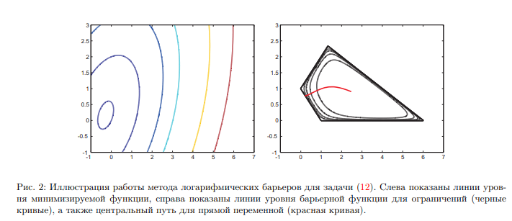

**Дополнительные задания (опционально)**

1. Сравнить реализованные методы между собой.

Предлагается для одного и того же задачи (функция и ограничения) получить решение всеми реализованными методами и сравнить полученные решения по различным критериям. Результаты анализа оптимально представить в виде таблицы как в пайплайне ПСТ, так и в отчете.

1. Реализовать автоматический выбор начальной точки при помощи метода первой фазы.

*В случае выполнения данного задания необходимо в интерфейсе предусмотреть дополнительный флаг «начальная точка задается пользователем или определяется автоматически».*

1. Сравнить реализованные методы с другими методами оптимизации.

Предлагается применить реализованные алгоритмы для безусловной оптимизации. Полученные результаты необходимо сравнить с алгоритмами точной оптимизации и неточной оптимизации выполненными в заданиях ТЗ1-ТЗ3. Результаты анализа оптимально представить в виде таблицы как в пайплайне ПСТ, так и в отчете.

*\*Невыполнение задания не снижает итоговые баллы*

1. Необходимо оформить проектную документацию в формате указанном в файле «Описание структуры и разделов документации по проекту.docx»

*\*Невыполнение задания не снижает итоговые баллы*

Список литературы для подготовки:

1. <http://www.machinelearning.ru/wiki/images/8/81/MOMO12_ipm.pdf>
2. <https://habr.com/ru/post/428794/> - хорошие примеры визуализации методов
3. <https://www.ue.katowice.pl/fileadmin/user_upload/WIiK/katedry/kat-badan-operacyjnych/Materia%C5%82y_dla_student%C3%B3w/Wprowadzenie_do_bada%C5%84_operacyjnych_z_komputerem/6.pdf>

немного теории для тех кто ничего не понял.